Информационно-статистический обзор
рассмотренных в ноябре 2023 года обращений граждан, объединений граждан, в том числе юридических лиц, поступивших в министерство природных ресурсов и экологии НСО, а также результатов рассмотрения и принятых мер

Рассмотрение обращений граждан, адресованных в министерство природных ресурсов и экологии Новосибирской области (далее – министерство), ведется в соответствии с Конституцией Российской Федерации, действующим федеральным и областным законодательством, правовыми актами Новосибирской области.
Требования к организации работы по рассмотрению обращений граждан и проведению личного приема граждан в министерстве установлены в соответствии с требованиями Федерального закона от 02.05.2006 № 59-ФЗ «О порядке рассмотрения обращений граждан Российской Федерации» и Федерального закона от 09.02.2009 № 8-ФЗ «Об обеспечении доступа к информации о деятельности государственных органов и органов местного самоуправления», постановлением Губернатора Новосибирской области от 06.05.2019 № 134 «Об утверждении Инструкции о порядке организации работы с обращениями граждан», постановлением Губернатора Новосибирской области от 25.12.2006 № 516 «О совершенствовании организации личных приемов граждан в администрации Губернатора Новосибирской области и Правительства Новосибирской области, областных исполнительных органах государственной власти Новосибирской области и органах местного самоуправления муниципальных образований Новосибирской области», приказом министерства от 12.01.2018 № 5 «Об утверждении Инструкции о порядке организации работы с обращениями граждан в министерстве природных ресурсов и экологии Новосибирской области».
Министерство обеспечивает своевременное и полное рассмотрение устных и письменных обращений граждан, организаций и органов местного самоуправления, принимает по ним решения и направляет заявителям письменный ответ в установленные законодательством сроки. Используются следующие возможные формы реализации права на обращение:
- направление письменных обращений по почте, в форме электронного документа на официальный интернет-сайт министерства (www.mpr.nso.ru), на электронную почту министерства (dlh@nso.ru).
- устное обращение по телефону (8383) 296-51-70,
- обращение в форме смс-сообщений на телефон 8-913-981-29-47
- личный приём граждан министром, либо лицом, уполномоченным на прием (информация о времени приёма размещена на интернет-сайте министерства), а также приём в режиме видеосвязи.
За период с 01.11.2023 по 30.11.2023 в министерство природных ресурсов и экологии НСО года поступило 103 обращения граждан (в октябре 2023 - 129, в ноябре 2022 - 102), из них:
- письменных обращений – 99 (в октябре 2023 - 122, в ноябре 2022 - 98), из них:
- через общественную приемную Губернатора НСО - 19 (в октябре 2023 - 17, в ноябре 2022 - 15),
- непосредственно в министерство - 84 (в октябре 2023 - 105, в ноябре 2022 - 90).
- личные приемы граждан - 3 (в октябре 2023 - 6, в ноябре 2022 - 4).
- устные обращения - 1(в октябре 2023 -1, в ноябре 2022 - 0).

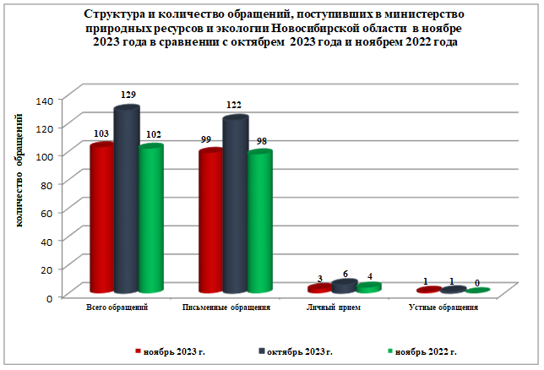

По видам обращения подразделяются на:
- заявления – 99 (96 % от общего количества обращений)
- жалобы – 1 (1 % от общего количества обращений)
- предложения – 2 (2 % от общего количества обращений)
- запросы – 1 (1 % от общего количества обращений)
По сравнению с октябрем 2023 года общее количество обращений уменьшилось на 20% (на 26 обращений).

Рассмотрение обращений.

Наибольшее количество письменных обращений поступило
от жителей г. Новосибирска - 54 (55% от общего количества обратившихся), р.п. Кольцово - 15 (15 %), Новосибирского района – 9 (9%), г. Искитима – 3 (3%).
Всего в 99 письменных обращениях граждан содержится 99 вопросов.
Результативность рассмотрения вопросов, содержащихся в письменных обращениях в ноябре 2023 года:
- поддержано (предложение признано целесообразным, заявление или жалоба - обоснованными и подлежащими удовлетворению) -0 (0%)
- разъяснено – 87 (88%);
- направлено на рассмотрение по компетенции – 12 (12 %).
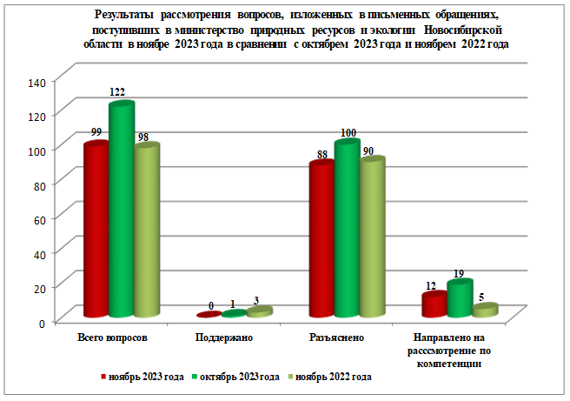

Наиболее часто задаваемые вопросы в обращениях граждан, поступивших
в ноябре 2023 года
Тема | Количество
Тема | Ноябрь 2023 | Октябрь 2023 | Ноябрь  2022
Загрязнение окружающей среды, требования в области охраны окружающей среды, экологический контроль | 43 | 43 | 33
Пользование животным миром, охота | 10 | 19 | 19
Водное хозяйство, охрана и использование водных ресурсов, нарушение режима водоохранных зон | 3 | 10 | 5
Использование лесов | 5 | 5 | 8
Охрана и защита лесов | 18 | 6 | 3
Особо охраняемые природные территории | 1 | 4 | 5
Использование и охрана недр | 1 | 3 | 1
Использование и охрана земель | 2 | 3 | 4
Охрана воздуха | 0 | 1 | 3

